**Слайд 3. Общий вид**

Будем считать, что все напряжения на входах и выходах являются логическими. То есть, принадлежат логическим уровням: 0-2.4В – логический 0, 2.5-5В и выше – логическая 1. Комбинационной схемой называется логическое устройство с m входами и n выходами. Состояние любого выхода однозначно определяется комбинацией состояний входных сигналов

**Слайд 5. Представление**

Рассмотрим некоторый функциональный элемент с 2 входами и 2 выходами. Пусть этот элемент реализует систему булевых функций, представленных ДНФ.

Тогда в качестве модели этой схемы можно использовать пару матриц. 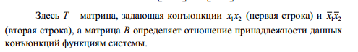

Столбец В для f1 – содержит обе. Второй столблец лишь вторую, потом сначала 0

**Слайд 6. Неисправности (ИЛИ + таблица)**

Неисправность в технике – это нарушение работоспособности схемы. Это ведь реальный объект, он может выйти из строя из-за всякого рода воздействий. Из множества неисправностей выделяют класс логических: они меняют логические функции элементов. Для описания неисправностей наиболее часто применяется модель константной неисправности. В такой модели неисправность приводит к тому, что в некоторой линии схемы реализуется функция =0 либо =1.

Рассмотрим функциональный элемент ИЛИ и таблицу значений. Здесь f1-f6 – значение функции, реализуемой схемой с неисправностью. f0 – исправная.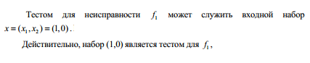

f1 – неисправность x1=0

**Слайд 8. CLR (Common Language Runtime – общеязыковая исполняющая среда)**

Что такое CLR и .NET? CLR – исполняющая среда для байт-кода CIL. .NET Framework Microsoft – фреймворк, одной из возможностей которого является работа с формами. То есть, сама программа работает на одном языке, но форма работает по факту на другом. Давайте разберём на примере С++ и С#: это кардинально различные языки. Но когда запускаются их компиляторы (у каждого свой), они преобразуют исходный код в байт-код. То есть, языки поддерживают платформу .NET. И Microsoft сделали так, что этот байт-код может с помощью CLR преобразоваться в нативный код, который преобразуется в ту форму, что мы будем видеть. CLR поддерживает автоматическую сборку мусора и обеспечивает безопасную передачу данных между различными частями системы. Для этого CLR должна владеть полной информацией о типах данных.

Но приложение на С++, там нет сборщика мусора. Потому разработали некую разновидность языка, в которой есть управляемые типы, подчиняющиеся всем правилам CLR.

*вопросы*

Фреймворк –  это программный продукт, который упрощает создание и поддержку технически сложных или нагруженных проектов.

В системе MODELSIM рисуется схема и преобразуется в файл специального формата, 2 матрицы

Вероятностный: генератор входных наборов

1. Задаётся M1, M2, M3
2. Генерируется входной набор. Если он проверяет более M1 неисправностей, то генерируется следующий, иначе 3
3. Генерируется М2 входных набора, если эти наборы суммарно проверяют менее М3 неисправностей, то выход, иначе 2

Регулярный: на д-алгоритме. Строятся примитивные д-кубы, потом ищем путь от элемента с неисправностью до выхода путём пересечения д-кубов

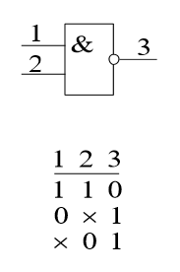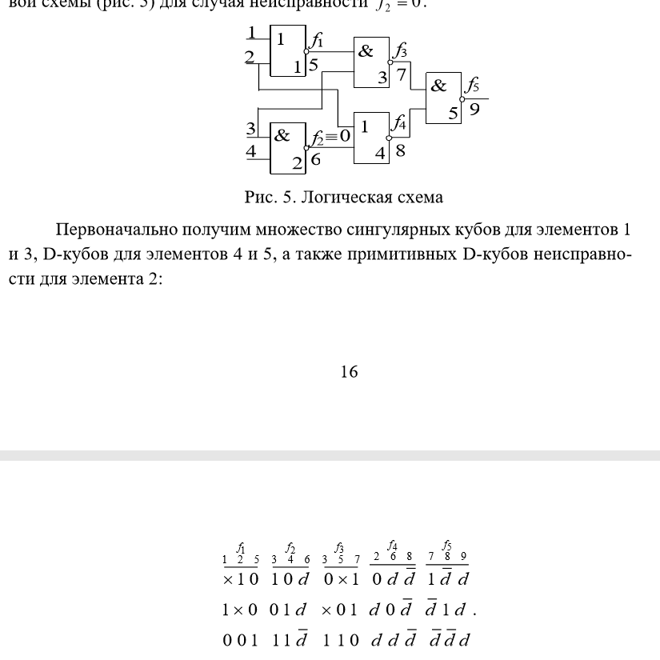

Под полнотой теста будем понимать отношение числа обнаруживаемых им неисправностей к общему их числу. Длина теста – количество входных наборов, включенных в тест.

Похожие технологии в continent. Он выигрывает в скорости и полноте у atalanta, atpg